**计算机图形学实验报告**

**实 验 一**

**烟台理工学院**

班级： 信2121-1

姓名： 张瀛煜

学号： 202105721124

**一、实验内容 1**

1. 实验内容及要求

内容：

1.按照实验内容完成程序，并调试至成功运行。

2.按实验报告模板完成实验报告。

要求：

1.实现课件中实例 simple.c。

2.实现课件中实例simple-1.c并在程序中修改前景和背景颜色。

2. 实验程序

1. #include <iostream>
2. #include <GL/glew.h>
3. #include <GLFW/glfw3.h>
4. #include <OpenGL/OpenGL.h>

7. **void** mydisplay(){
8. glClearColor(1.0f, 0.0f, 0.0f, 1.0f);
9. glColor3f(0.0f, 0.2f, 0.0f);
10. glClear(GL_COLOR_BUFFER_BIT);
11. glBegin(GL_POLYGON);
12. glVertex2f(-0.5, -0.5);
13. glVertex2f(-0.5, 0.5);
14. glVertex2f(0.5, 0.5);
15. glVertex2f(0.5, -0.5);
16. glEnd();
17. glFlush();
19. }

22. **int** main(**int** argc, **const** **char** * argv[]) {
24. GLFWwindow* win;
25. **if**(!glfwInit()){
26. **return**  -1;
27. }
28. win = glfwCreateWindow(800, 600, "OpenGl Base Project", NULL, NULL);
29. **if**(!win){
30. glfwTerminate();
31. exit(EXIT_FAILURE);
32. }
33. **if**(!glewInit()){
34. **return** -1;
35. }
37. glfwMakeContextCurrent(win);
38. **while** (!glfwWindowShouldClose(win)) {
39. mydisplay();
41. glfwSwapBuffers(win);
42. glfwPollEvents();
43. }
44. glfwTerminate();
45. exit(EXIT_SUCCESS);
46. **return** 0;
47. }

3. 运行结果

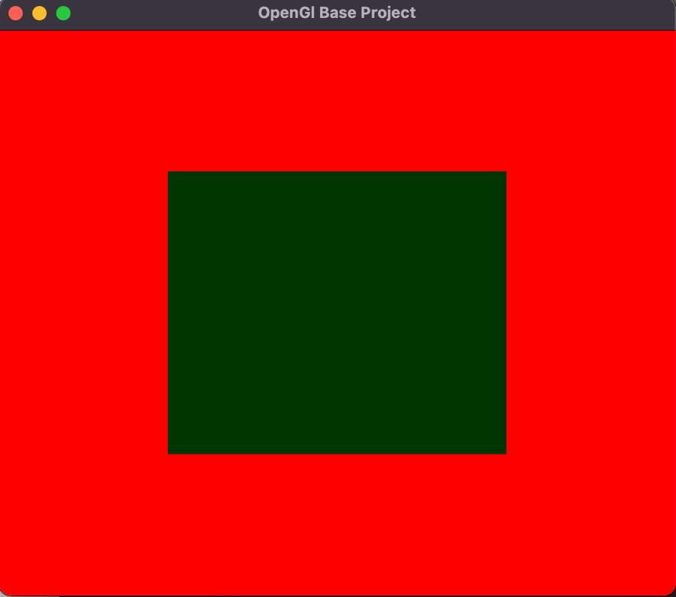

**二、实验内容 2**

1、实验内容

1．新建文件test-1.c，实现课件中键盘事件、鼠标事件（单击绘制单个正方形）和菜单实例。

2.在test-1.c中增加color子菜单，选择任意三个颜色为子菜单中选项。实现功能：通过选择color菜单中选项修改单击鼠标后绘制的正方形的颜色。

2、实验程序

1. //
2. //  main.cpp
3. //  Demotext
4. //
5. //  Created by 張瀛煜 on 2022/9/14.
6. //
8. #include <iostream>
9. #include <GLUT/GLUT.h>
10. #include <OpenGL/OpenGL.h>
12. GLfloat size = 30;
13. GLint winWitdh = 500,winHeight=500;
14. **void**  init(){
15. glViewport(0, 0,winWitdh ,winHeight);
16. glMatrixMode(GL_PROJECTION);
17. glLoadIdentity();
18. glOrtho(0,(GLdouble)winWitdh, 0.0, (GLdouble)winHeight, -1.0,1.0);
19. glMatrixMode(GL_PROJECTION);
20. glClearColor(0.0f, 0.0f, 0.0f, 1.0);
21. }
23. **void** myDispaly(){
24. glClear(GL_COLOR_BUFFER_BIT);
25. glFlush();
26. }
28. **void** drawSquare(**int** x, **int** y ){
29. y = 500- y;
30. glBegin(GL_POLYGON);
31. glVertex2f(x+size, y+size);
32. glVertex2f(x-size, y+size);
33. glVertex2f(x-size, y-size);
34. glVertex2f(x+size, y-size);
35. glEnd();
36. glFlush();
37. }
39. **void** mymouse(**int** btn , **int** state ,**int** x ,**int** y){
40. **if**(btn==GLUT_RIGHT_BUTTON && state==GLUT_DOWN){
41. exit(0);
42. }
43. **if** (btn==GLUT_LEFT_BUTTON && state ==GLUT_DOWN) {
44. drawSquare(x, y);
45. }
47. }
49. **void** myReshape(**int** w ,**int** h){
50. winWitdh = w;
51. winHeight = h;
52. glMatrixMode(GL_PROJECTION);
53. glLoadIdentity();
54. glOrtho(0.0, (GLdouble)winWitdh, 0.0, (GLdouble)winHeight, -1.0, 1.0);
55. glViewport(0, 0, winWitdh, winHeight);
56. }

59. **void** mykey(unsigned **char** key , **int** x  ,**int** y){
60. **if** (key=='Q' | key == 'q') {
61. exit(0);
62. }
63. }
64. **void** demo_menu(**int** id){
65. **switch** (id) {
66. **case** 1:
67. size = 2*size;
68. **break**;
69. **case** 2 :
70. **if**(size>1)
71. size = size/2;
72. **break**;
73. }
74. }
76. **void** color_menu(**int** id){
77. **switch** (id) {
78. **case** 0 :
79. glColor3f(1.0, 1.0, 1.0);
80. **break**;
81. **case** 1:
82. glColor3f(1.0f, 0.0f, 0.0f);
83. **break**;
84. **case** 2:
85. glColor3f(0.0f, 0.0f, 1.0f);
86. **break**;
87. **case** 3:
88. glColor3f(0.0f, 1.0f, 0.0f);
89. **break**;
90. **default**:
91. **break**;
92. }
93. }
95. **void** top_menu(**int** id)
96. {
97. **switch** (id) {
98. **case** 1:
99. exit(0);
100. **break**;
101. }
102. }
104. **int** main(**int** argc, **char** * argv[]) {
105. glutInit(&argc,argv);
106. glutInitDisplayMode(GLUT_SINGLE|GLUT_RGB);
107. glutInitWindowSize(winWitdh ,winHeight);
108. glutInitWindowPosition(0, 0);
109. glutCreateWindow("square");
110. glutDisplayFunc(myDispaly);
111. init();
112. //点击绘制
113. //glutMouseFunc(mymouse);
114. //按住鼠标左键
115. glutMotionFunc(drawSquare);
116. glutKeyboardFunc(mykey);
117. glutReshapeFunc(myReshape);
118. //创建菜单
119. **int** sub_menu=   glutCreateMenu(demo_menu);
121. glutAddMenuEntry("Increase square size", 1);
122. glutAddMenuEntry("Decrease square size", 2);
124. //颜色菜单
125. **int** col_menu = glutCreateMenu(color_menu);
126. glutAddMenuEntry("White",0);
127. glutAddMenuEntry("Red",1);
128. glutAddMenuEntry("Blue",2);
129. glutAddMenuEntry("Green",3);

132. **int** menu = glutCreateMenu(top_menu);
133. glutAddMenuEntry("Quit", 1);
134. glutAddSubMenu("Resize", sub_menu);
135. glutAddSubMenu("Color",col_menu);
136. glutAttachMenu(GLUT_RIGHT_BUTTON);
138. glutMainLoop();
139. **return** 0;
140. }

3、运行结果

